篆刻课程
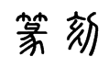
是一种特有的传统艺术，从古至今已有二、三千年的悠久历史。在设计课程编排形式上，让学生从欣赏到实践操作，通过多种形式让学生参与其中，实践能力得到锻炼，素质得到提高、知识得到增长，更重要的是体验劳动的幸福，同时提高学生生活实践能力。
篆刻对语文学习的帮助非常大，主要归纳为以下几点：
- 观察训练
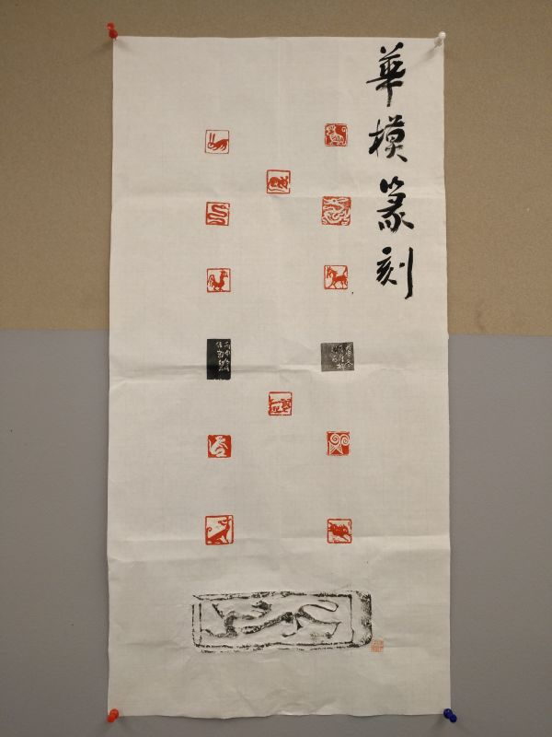
唐代书法家、书法理论家孙过庭在《书谱》中提到“察之者尚精，拟之者贵似”，显见细致的观察在篆刻学习中的重要，当有意或无意地观察到别人没有注意的问题，并引起探索研究的兴趣，是解决问题的前提。所以培养学生良好的观察能力，可以使学生学会观察、善于观察，从而提高发现问题解决问题的能力。
篆刻的学习实践中，学生的观察对象是字中笔画的形态、书写方法、笔画的位置、结构的搭配等，经过一段时间的训练，学生会逐渐养成良好的观察习惯，提高观察力。作家们离开了对社会生活的观察，无法写出惟妙惟肖的佳作。
- 记忆训练
学生在篆刻学习中要十分注意记忆力的训练，尤其是临摹印章的训练中，先仔细的观察----读印、放大、摹写印稿，注意观察细节，一定要仔细看，线条的张力、起始、收笔、转折、章法等等所有的细节，做到了胸有成竹再刻出来，刻不好的话，就刻两遍、三遍，直到自己满意为止。最后仔细看自己的临作，和原作仔细对比，看看自己的不足，把自己临习此印的心得体会写出来，一段时间下来会有很大的进步。
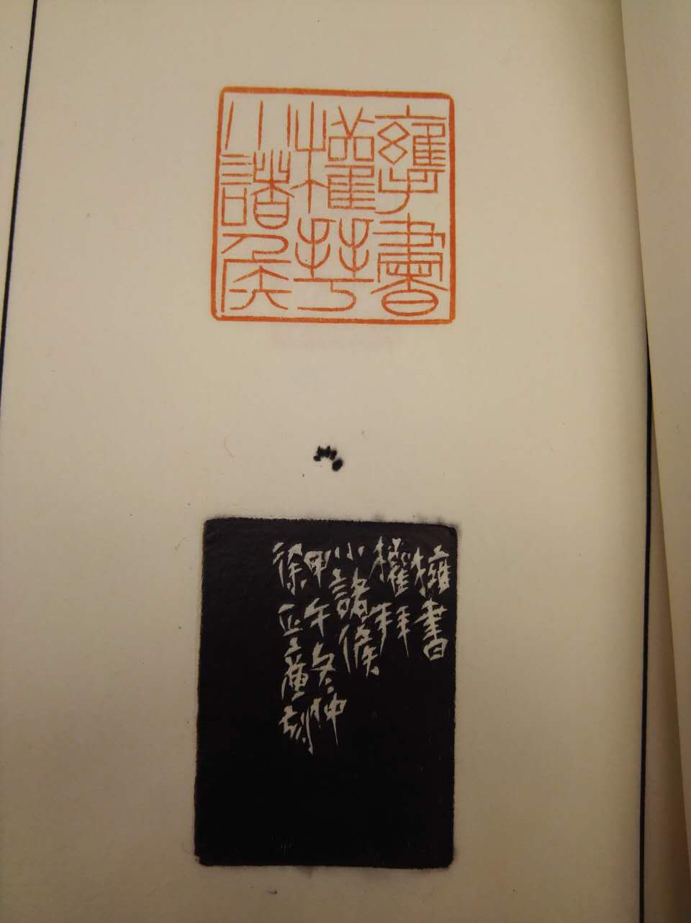
语文知识浩如烟海，包罗万象、错综复杂，学生只有日积月累的记忆，才能真正拥有一定的知识，并灵活提取、运用脑子中存储的知识，锻炼自己的“听、说、读、写”综合运用语言的能力，增强学习效果，学生记忆的兴趣和能力培养都十分重要，我们得想办法让学生愿意记忆，并从记忆中感受到乐趣，从而不断提高记忆能力，增强智慧。如此，语文成绩的提高就指日可待了。
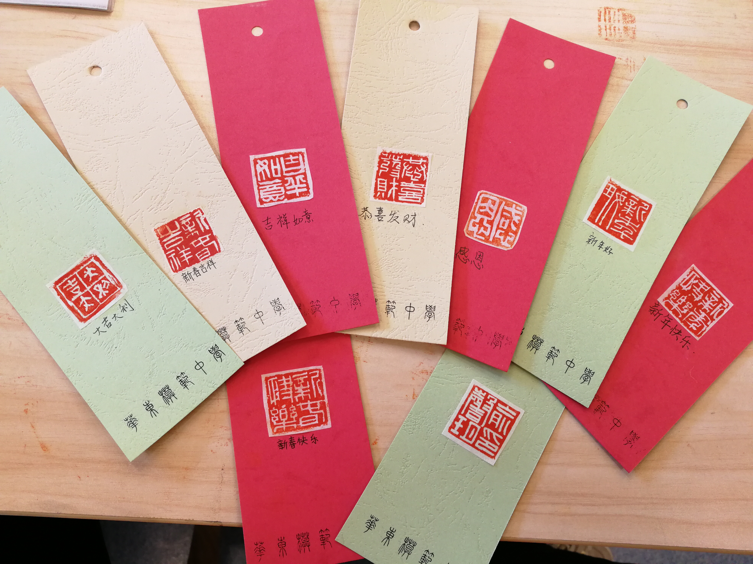
- 思维训练
篆刻学习中十分重视思维的训练，即人们常说的“悟性”。篆刻学习中的思维训练贯穿整个学习过程，可以激发学生主动思考的能力，使学生更为活跃，敢于思考，乐于思考，成为教学中思维训练的主人。
在语文教学中，引导学生分析文章、揣摩文意便是锻炼学生思维的广阔性、深刻性、条理性的过程，引导学生鉴赏文学作品便是锻炼学生思维的灵活性、批判性、深刻性和创造性的过程，让学生讨论交流便是锻炼学生思维的条理性、灵活性、广阔性和创造性的过程，引导学生写作便是锻炼学生思维的条理性、广阔性、创造性和深刻性的过程。可见，语文教学不管哪个环节也都充满着学生思维的锻炼。
- 动手实践
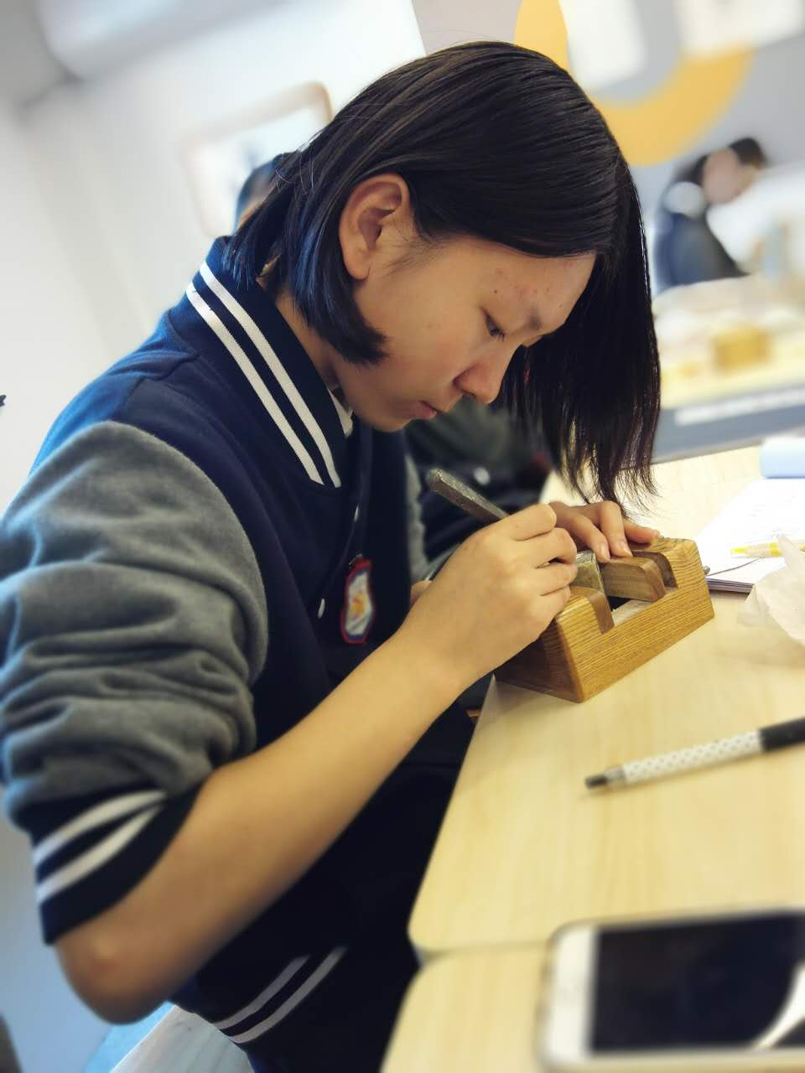
没有动手操作的篆刻学习是纸上谈兵。在篆刻学习中创作训练是篆刻艺术的最高境界。学生在完整、准确的临摹古人印章的同时，还要从中汲取古人作品的精华，有所创新，形成自己的艺术特点和风格，这是一个从继承到创新，从模仿到创造的过程，这与创造教育的要求学生开拓思路、发展个性、有独创见解的宗旨完全一致。
“创新是一个民族进步的灵魂，是一个国家兴旺发达的不竭动力。”创新是素质教育的灵魂，培养学生的创新能力关系到中华民族的兴衰存亡。语文学科是提高学生创新能力的奠基工程，培养民族创新人才，语文教学责无旁贷。

华模中学夏烨提供

